Poliez-le-Grand, le 15 mai 2017

Au Conseil communal

de la Commune de Montilliez

**Rapport de gestion de la commune de Montilliez**

**pour l’année 2016**

Monsieur le Président,

Mesdames et Messieurs les Conseillers (-ères),

Conformément aux dispositions de la loi

* sur les communes du 28 février 1956 (art. 93c),
* du règlement du Conseil communal du 23.06.2014,

la Municipalité a l’avantage de vous présenter le rapport sur la gestion de la commune de Montilliez concernant l’année 2016.

Suite aux élections du printemps, plusieurs changements sont intervenus au sein de nos autorités communales qui entament une nouvelle législature de 5 ans dès le 1er juillet 2016.

Index du rapport de gestion :

|  |  |  |
| --- | --- | --- |
| Chapitre | Titre de chapitre | Pages |
| 0 | Organisation de la commune | 1 – 5 |
| 1 | Administration générale | 6 - 9 |
| 2 | Finances | 9 – 13 |
| 3 | Domaines et bâtiments | 13 – 16 |
| 4 | Travaux | 16 – 17 |
| 5 | Instruction publique et cultes | 18 |
| 6 | Police | 18 – 21 |
| 7 | Sécurité sociale | 21 – 22 |
| 8 | Services industriels | 22 – 23 |
| 9 | Conclusion | 23 |

**0 Organisation de la commune**

**0.1 Conseil communal**

**Organisation dès le 01.07.2016**

Bureau du Conseil Communal

Présidence  Barde Cédric

*Vice-présidence Menétrey Nicolas*

Secrétaire  Waeber Mical

Scrutateurs Styger Jeanne, Geinoz Jean-Claude

*Scrutateurs suppléants Tschannen Aline, Gerbex Raphaël*

Conseillers communaux :

|  |  |  |
| --- | --- | --- |
| Dommartin | Aubert David  Curchod Philippe  Dupraz Jean-Philippe  Gindroz David | Gindroz Florian  Rossier Gilles  Tschannen Aline  Tschudin Thomas |
| Naz | Campana Gerardo  Curchod Kevin  Gysin Eric  Mermoud Nicolas | Mermoud Alexandre  *Suppléant*  *Mermoud Fabrice* |
| Poliez-le-Grand | Berney Jean-Marc  Despont Olivier  Geinoz Jean-Claude  Graf Christian  Kunzi Thierry  Menétrey Alain  Mermoud Brigitte  Mermoud Claude  Menétrey Nicolas  Mermoud Pascale | Piguet Jacques  Pirinoli Alain  Slade Yan  Styger Jeanne  Suter Marc  *Suppléants*  *Longchamp Cédric*  *Waterlot Jean-Louis*  *Loertscher Martine* |
| Sugnens | Ausoni Fabrice  Barde Cédric  Bovard Luc  Dutoit Alain  Ethenoz Philippe  Gerbex Raphaël  Hirschi Sébastien  Jaton Gisèle | Jaton Patrick  Meige Pierrette  Picard Sandrine  Waeber Mical  *Suppléante*  *Chambettaz Valérie* |

**Commissions permanentes**

|  |  |  |
| --- | --- | --- |
| **Gestion-Finances**  AUBERT David  BERNEY Jean-Marc  HIRSCHI Sébastien  ETHENOZ Philippe  TSCHUDIN Thomas  *SLADE Yan Suppléant* | **Urbanisme**  BOVARD Luc  CURCHOD Philippe  DESPONT Olivier  GYSIN Eric  SUTER Marc  *CAMPANA Gerardo Suppléant* | **Recours**  KUNZI Thierry  PICARD Sandrine  GINDROZ David |



**Délégués aux associations intercommunales**

|  |  |
| --- | --- |
| **Epuration des eaux usées de**  **la région Coruz-Menthue (AECM)**  MERMOUD Alexandre  MERMOUD Claude  PIGUET Jacques  CURCHOD Kevin  *ROSSIER Gilles Suppléant* | **Association scolaire intercommunale région**  **d’Echallens et environs (ASIRE)**  GYSIN Eric  CAMPANA Gerardo  *PIGUET Jacques Suppléant* |
| **STEP d’Echallens**  MERMOUD Alexandre  *PIGUET Jacques Suppléant* | **Région du Gros-de-Vaud**  MERMOUD Brigitte |
| **Association intercommunale pour l’amenée**  **d’eau d’Echallens et environs (AIAE)**  MERMOUD Pascale  JATON Patrick  *MERMOUD Nicolas Suppléant* | **Association intercommunale des**  **Eaux du Haut Jorat (AIEHJ)**  MERMOUD Alexandre  *CURCHOD Kevin Suppléant* |
| **Groupement forestier de la Menthue**  PIRINOLI Alain  *CURCHOD Kevin Suppléant* | |

**0.2 Municipalité**

**Organisation Dicastères**

Présidence Gilliéron Jean-Claude

*Vice-présidence Leuba Daniel*

|  |  |  |
| --- | --- | --- |
| C:\Users\monique.pahud2.DC\AppData\Local\Microsoft\Windows\Temporary Internet Files\Content.Word\Jean-Claude_GILLIERON.JPG | **Gilliéron Jean-Claude**  Administration générale  Aménagement du territoire  Bâtiments | **Syndic**  Personnel  Police des constructions  Urbanisme |
| C:\Users\monique.pahud2.DC\AppData\Local\Microsoft\Windows\Temporary Internet Files\Content.Word\Daniel_LEUBA.JPG | **Leuba Daniel**  Chemins et  collecteurs des champs  Communication  Cultes  Ecoles | **Vice-Syndic**  Finances  Informatique  Routes  Transports publics |
| C:\Users\monique.pahud2.DC\AppData\Local\Microsoft\Windows\Temporary Internet Files\Content.Word\Xavier_GAUDARD.JPG | **Gaudard Xavier**  Cimetières  Déchets  Environnement | **Municipal**  Pâturage  Terrains |
| Dès le 01.07.16 :  C:\Users\monique.pahud2.DC\AppData\Local\Microsoft\Windows\Temporary Internet Files\Content.Word\Thierry_GAY-CROSIER.JPG | **Chuard Sandrine**  **Gay-Crosier Thierry**  Affaires militaires  Affaires sociales  Parcs et promenades  Passeports-vacances  Places de jeux | (du 01.01.au 30.06.16)  **Municipal**  PCi  Police  Santé  SDIS |
| C:\Users\monique.pahud2.DC\AppData\Local\Microsoft\Windows\Temporary Internet Files\Content.Word\Fran+ºois_GUIZZETTI.JPG | **Guizzetti François**  Chemins forestiers  Cours d’eau  Eau  Eclairage public  Epuration | **Municipal**  Forêts  Gaz  SI  Téléréseau |

**0.3 Administration**

[](http://www.google.ch/url?sa=i&rct=j&q=&esrc=s&source=images&cd=&cad=rja&uact=8&ved=0ahUKEwit2aDIu9jTAhUH0hoKHQxhCjwQjRwIBw&url=http://boitedependore.com/clarence/humour/secretaire.htm&psig=AFQjCNH4pTpDZzt68GyclDciSzy9dHZ2YA&ust=1494063777050744)**Organisation**

Secrétaire municipale Menétrey Laurence

Secrétaire municipale adjointe Pahud Monique

Contrôle des habitants Curchod Véronique

Boursier Pillonel Pascal

Archiviste Berney Laurence

Le service de l'administration générale comprend :

* le greffe municipal
* le bureau du contrôle des habitants et des étrangers
* la bourse communale.

Pour la plupart des citoyens, ce service constitue le premier contact avec l'administration de leur commune de domicile. Il doit leur apporter aide et compréhension dans leurs démarches.

**Activités principales**

**Greffe municipal**

Ce service est en charge des tâches suivantes :

* Affaires internes
* Secrétariat de la Municipalité et de la Syndicature
* Procès-verbaux de la Municipalité
* Coordination au sein de l'administration - relations interservices
* Rédaction de préavis
* Relations avec le Bureau du Conseil communal
* Registre civique
* Préparation des votations/élections
* Economat
* Archives
* Réception et distribution du courrier postal et électronique
* Préparation de l’ordre du jour des séances municipales
* Affaires externes
* Actes de mœurs
* Manifestations, autorisations loteries, lotos
* Columbarium, cimetières
* Enquêtes administratives
* Location salles communales
* Naturalisations
* Passeports-vacances
* Permis de fouilles
* Permis temporaires, tombola, loto
* Registre des commerçants
* Statistiques

**Bureau du contrôle des habitants et des étrangers**

Ce service est en charge des tâches suivantes :

* Affaires externes
* Enregistrement des arrivées et des départs
* Changements d'adresses
* Bureau des étrangers
* Renseignements aux administrations publiques
* Attestations de domicile
* Avis d'arrivée et de départ
* Déclarations de vie
* Statistiques diverses
* Vente des cartes journalières CFF
* Vente des sacs poubelles taxés

**Bourse communale**

Ce service est en charge des tâches suivantes :

* Comptes
* Budget
* Facturations diverses
* Facturation des impôts, des taxes, de la consommation d’eau
* Comptabilité des débiteurs
* Cases congélateurs

**0.4 Employés communaux permanents**

Les tâches principales de Blaser Guy et Longchamp Alain sont les suivantes :

[](http://www.google.ch/url?sa=i&rct=j&q=&esrc=s&source=images&cd=&cad=rja&uact=8&ved=0ahUKEwjdq4G1vtjTAhWGSxoKHaL_DwoQjRwIBw&url=http://www.toutoublog.com/ramsesclub/page41/%26thisy%3D2008%26thism%3D1%26thisd%3D&psig=AFQjCNEG4-Mob11iRI0DVesoxnUm5izKQA&ust=1494064308247660)

* Entretien et déneigement des routes, chemins et trottoirs
* Entretien des espaces verts, parcs et promenades
* Entretien des bâtiments, accessoirement travaux de conciergerie
* Entretien du matériel, des machines et véhicules
* Entretien des forêts
* Exploitation et entretien de la station d’épuration.

**1 Administration générale**

**1.1 Conseil communal**

En 2016, le Conseil communal s’est réuni les 21 mars, 6 juin, 10 octobre et 5 décembre. Lors de ces séances, les 10 préavis traitant des sujets ci-dessous ont été traités, dont 9 ont été acceptés et un retiré par la Municipalité (no 59/16 présenté à nouveau sous no 4/16):

* préavis municipal no 58/16 concernant le Plan directeur régional du Gros-de-Vaud :
* préavis municipal no 59/16 concernant la mise en place de défibrillateurs dans les 4 villages ;
* préavis municipal no 60/16 concernant les comptes communaux 2015 ;
* préavis municipal no 61/16 concernant la demande de crédit de fr. 98'000.- pour la prolongation du trottoir à la route d’Echallens à Poliez-le-Grand ;
* préavis municipal no 1/16 concernant les délégations de compétences pour la législature 2016-21;
* préavis municipal no 2/16 concernant l’arrêté d’imposition 2017 ;
* préavis municipal no 3/16 concernant la vente de la parcelle no 3273 en Rosset à Sugnens à MM. Deguara et Kipfer ;
* préavis municipal no 4/16 concernant la mise en place de défibrillateurs dans les 4 villages ;
* préavis municipal no 5/16 concernant les indemnités des autorités de Montilliez pour la législature 2016-21 ;
* préavis municipal no 6/16 concernant le budget communal 2017 ;
* préavis municipal no 7/16 concernant le plafond d’endettement et de cautionnement pour la législature 2016-21.

**1.2 Municipalité**

La Municipalité s’est réunie 48 fois en 2016 et a traité environ 1200-1300 points. Outre leur fonction de municipal, les engagements suivants sont assurés par les membres de l’exécutif :

|  |  |
| --- | --- |
| **Gilliéron Jean-Claude** | * Membre du comité de la région du Gros-de-Vaud ; * Président de la commission sports et jeunesse ; * Membre de la commission technique de la révision du PDR (Plan Directeur Régional). |
| **Leuba Daniel** | * Président du Codir de l’ASIRE ; * Délégué municipal à l’EERV ; * Délégué municipal à la paroisse catholique de Bottens, sous le vocable de Saint Etienne. |
| **Guizzetti François** | * Président du groupement forestier de la Menthue ; * Membre du comité directeur de l’AIEHJ ; * Membre du comité directeur de l’AIAE ; * Membre du comité directeur de l’AECM (STEP Naz, Dommartin) ; * Délégué municipal pour la STEP d’Echallens ; * Délégué municipal pour le chemin des Blés ; * Délégué municipal pour le four à pain de Poliez-le-Grand ; * Délégué à la commission territoriale du PNP Jorat ; * Délégué pour le groupement forestier à la Fédération des Triages ; * Membre au comité de l’union forestière de Peyres-Possens ; * Délégué municipal pour le comblement du pâturage de Fey-Montilliez ; * Délégué municipal pour l’association Jorat une terre à vivre au quotidien. |
| **Gaudard Xavier** | * Délégué municipal à l’ASIRE ; * Délégué municipal à VALORSA ; * Délégué à l’AIEHJ ; * Délégué municipal à la PCi – Gros-de-Vaud ; * Délégué municipal au SDIS Gros-de-Vaud. |
| **Gay-Crosier Thierry** | * Membre du Codir de la PCi – Gros-de-Vaud ; * Délégué municipal à l’ARASPE ; * Délégué municipal à l’EFAJE ; * Membre du Codir du SDIS Gros-de-Vaud ; * Délégué municipal à l’Association de communes pour la caravane dentaire scolaire ; * Délégué municipal à l’Association de communes pour la Ludothèque ; * Délégué municipal à l’Association pour un local des Jeunes La Caza ; * Délégué municipal au Conseil de la BRE ; * Délégué municipal à l’AECM (STEP Naz, Dommartin) ; * Délégué municipal à l’Association du Réseau Santé de la région lausannoise. * Délégué municipal à l’AIAE ; * Délégué à l’AG du groupement forestier de la Menthue. |

**1.3 Administration**

Le point de la situation au **Contrôle des Habitants** de Montilliez au 31.12.2016, c’est :

**1455 nationalité suisse**

**243 nationalité étrangère**

**+ 65 ans : 208 hab.**

**25-64 ans : 970 hab.**

**16-24 ans : 171 hab.**

**0-15 ans : 349 hab.**

**869 femmes**

**829 hommes**

Pendant l’année 2016, 155 personnes sont arrivées et 134 personnes ont quitté la commune. Montilliez a accueilli 21 naissances et compté 5 décès.

A noter que le personnel suit régulièrement des cours de perfectionnement, tant pour les employés de voirie que pour le personnel administratif.

Les dossiers de la **police des constructions** sont parfois complexes et représentent un volume de travail non négligeable puisque nous travaillons avec quatre règlements différents.

Cinq autorisations municipales ont été délivrées pour des réalisations de minime importance à Poliez-le-Grand concernant la construction d’un mur, l’aménagement d’une terrasse, de places de parc, la construction d’un avant-toit et d’un couvert sur escalier ; à Sugnens, construction d’un mur.

13 enquêtes publiques ont été publiées en 2016, soit :

* à Sugnens : 5 projets concernant 6 immeubles à logements multiples et 4 villas jumelles ;
* à Poliez-le-Grand : 8 projets concernant 6 immeubles à logements multiples, 2 villas jumelles, l’installation d’une citerne, le prolongement d’un trottoir et un agrandissement-transformation de bâtiment.

L’exécutif est sollicité à maintes reprises tout au long de l’année afin de participer à des **manifestations** sportives, culturelles ou autres. Dans la mesure du possible il est répondu aux invitations et convocations par la présence d’une délégation ou d’un délégué municipal.

De son côté, en 2016 la Municipalité a organisé et collaboré à différentes rencontres et manifestations à Montilliez :

* le 14 janvier à Dommartin : partage de la fondue au fromage pour les employés des 4 villages de Montilliez, rassemblant une quarantaine de collègues autour des caquelons;
* le 21 janvier à Poliez-le-Grand : l’affluence des aînés s’accroît chaque année au traditionnel dîner offert par la commune;
* le 1er août à Poliez-le-Grand organisé par les Inoxydables : fête nationale avec apéro, repas, cantique suisse et feu d’artifices ;
* le 8 novembre à Poliez-le-Grand : accueil des nouveaux habitants de notre commune ainsi que réception des jeunes citoyens suisses âgés de 18 ans révolus, avec la participation d’un délégué de chaque société locale ;
* le 26 novembre : mise de bois ;
* le 14 décembre : la fenêtre de l'Avent au local de voirie à Poliez-le-Grand.

**1.4 Transports publics**

Nous pouvons continuer à nous réjouir que la mise à disposition de nos deux abonnements généraux sous forme de cartes journalières trouve un bon écho auprès de notre population. Mises à disposition en 2012, c’est avec satisfaction que nous constatons une progression de l’utilisation des dites cartes pour la 5ème année consécutive. Si l’utilisation moyenne annuelle des deux cartes journalières s’est élevée à 27,4 % en 2012, son utilisation en 2013 est de 47,11 %, en 2014 de 56,73 %, en 2015 de 59.20% et en 2016 de 62.49%.

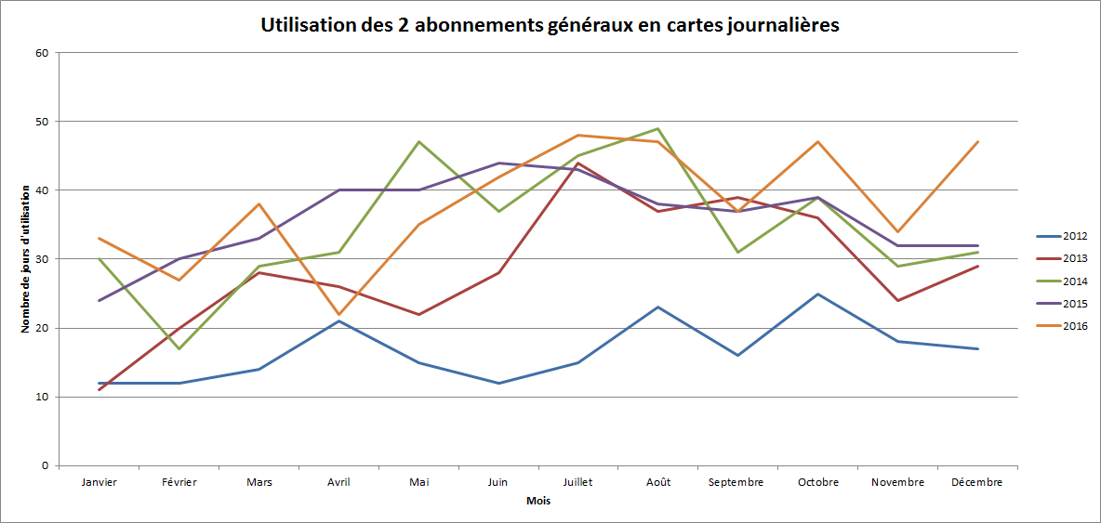

*Légende : Représentation mensuelle de l’utilisation des deux cartes*

**1.5 Communications**

Deux éditions de notre journal d’information communal « Le Quart d’Heure de Montilliez » ont été distribuées courant 2016.

[](https://www.google.ch/url?sa=i&rct=j&q=&esrc=s&source=images&cd=&cad=rja&uact=8&ved=0ahUKEwj6mZz109jTAhVnBcAKHd_oAYwQjRwIBw&url=https://fr.123rf.com/photo_11882542_mignon-et-amusant-dessin-anime-tirelire-avec-des-pieces-d-argent-et-d-or.html&psig=AFQjCNF7K4YTAZPixmoDknMxM4f1vTrh0w&ust=1494070311154282)**2 Finances**

**2.1 Synthèse de nos charges**

Les charges, de manière générale, ont été bien maîtrisées, voire améliorées puisque nous avons une diminution de charges de 2.95 % par rapport à l’exercice 2015.

Les différences principales se retrouvent dans les positions :

* « Biens, services » avec une diminution de CHF 1'234'241.38 synonyme d’un retour à la normale par rapport à l’exercice 2015 ou nous avons effectué les travaux de la route Sugnens-Dommartin.
* « Amortissement », avec une diminution de CHF 189'106.52 puisque nous n’avons pratiquement effectué que des amortissements obligatoires.
* « Attributions aux financements spéciaux » avec une augmentation de CHF 913'254.55 suite à des attributions aux fonds de réserves et de renouvellement ainsi qu’aux fonds spécifiques. Ceci est pratiqué afin de pouvoir notamment anticiper les adaptations de nos versements dans le cadre du système péréquatif.

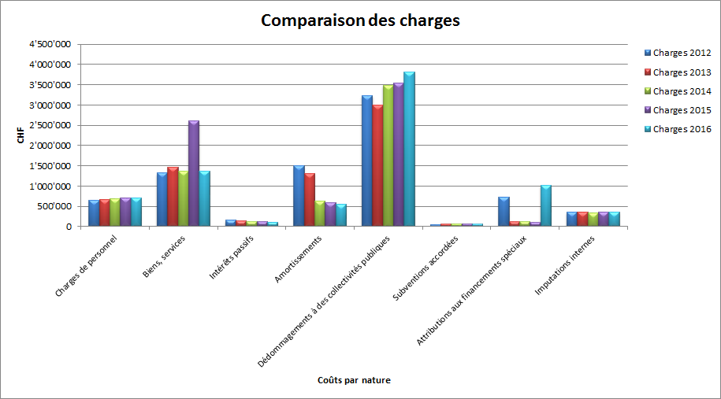

**2.2 Synthèse de nos revenus**

L’exercice 2016 se solde avec des augmentations de 16.94 % sur les impôts sur le revenu et la fortune, de 2.3 % sur l’impôt sur le bénéfice et le capital et de 105.17 % sur les droits de mutations.

Les différences principales se retrouvent dans les positions :

* « Impôts » avec une augmentation de CHF 597'295.75 qui démontre que les prévisions de la Municipalité par rapport aux deux derniers exercices étaient justes.
* « Contributions » avec une augmentation de CHF 184'322.07 engendrée par une forte rentrée des taxes de raccordement due aux nombreuses constructions dans la commune.
* « Dédommagements de collectivités publiques » avec une augmentation de CHF 584'458.10 provoquée par le retour de péréquation dans le volet des dépenses thématiques. L’effet des travaux de la route Sugnens-Dommartin génère ce revenu extraordinaire.
* « Prélèvement sur les financements spéciaux » avec une diminution de CHF 1'476’432.07 engendrée une fois encore par le fait que le prélèvement 2015 était provoqué par les travaux de la route Sugnens-Dommartin et qu’il ne s’est pas reproduit en 2016.

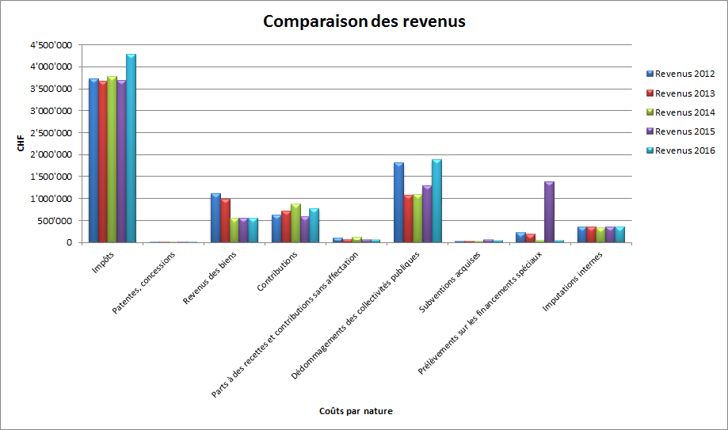

**2.3 Compte de fonctionnement**

Avec un budget 2016 prévoyant un excédent de charges de CHF 22'725.- et un exercice bouclant finalement avec un excédent de revenus de CHF 406.05 après attribution aux divers fonds de réserves, nous sommes satisfaits du résultat obtenu et de la gestion permanente des deniers publics.

Il est à relever la bonne tenue des charges sur lesquelles la Municipalité possède encore une certaine marge de manœuvre. Par contre, comme déjà porté à la connaissance du Conseil communal, il est difficile de maîtriser les nombreux postes pour lesquels les coûts nous sont facturés à l’habitant.

L’exercice 2016 ne nous a pas permis d’effectuer d’amortissements extraordinaires mais nous avons affecté aux fonds de réserves la somme de CHF 750'000.- afin d’anticiper l’effet péréquatif en 2018.

Avec des charges de fonctionnement épurées en diminution et des revenus de fonctionnement épurés en augmentation, l’impact sur la marge d’autofinancement s’en ressent. Elle se situe à   
CHF 1'525'484, soit une capacité d’autofinancement à 20.09 %.

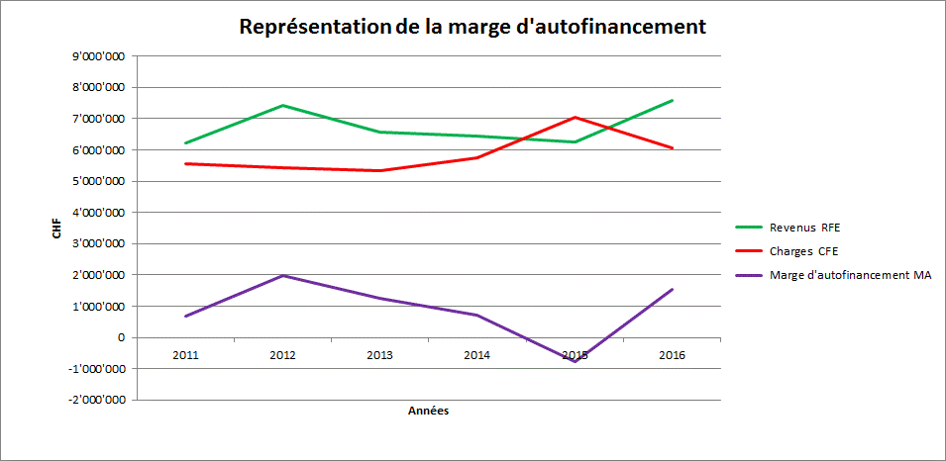

La qualité de la capacité d’autofinancement est répartie ainsi :

|  |  |  |
| --- | --- | --- |
| 0 % - 10 % : Faible | 10 % - 20 % : Moyen | 20 % et plus : Bon |

**2.4 Investissements**

Une diminution de CHF 49'961.35 est à relever. Le montant des amortissements est supérieur aux nouveaux investissements de l’année qui concernent la Step, l’étude pour la réaffectation des collèges et le trottoir de la route d’Echallens à Poliez-le-Grand.

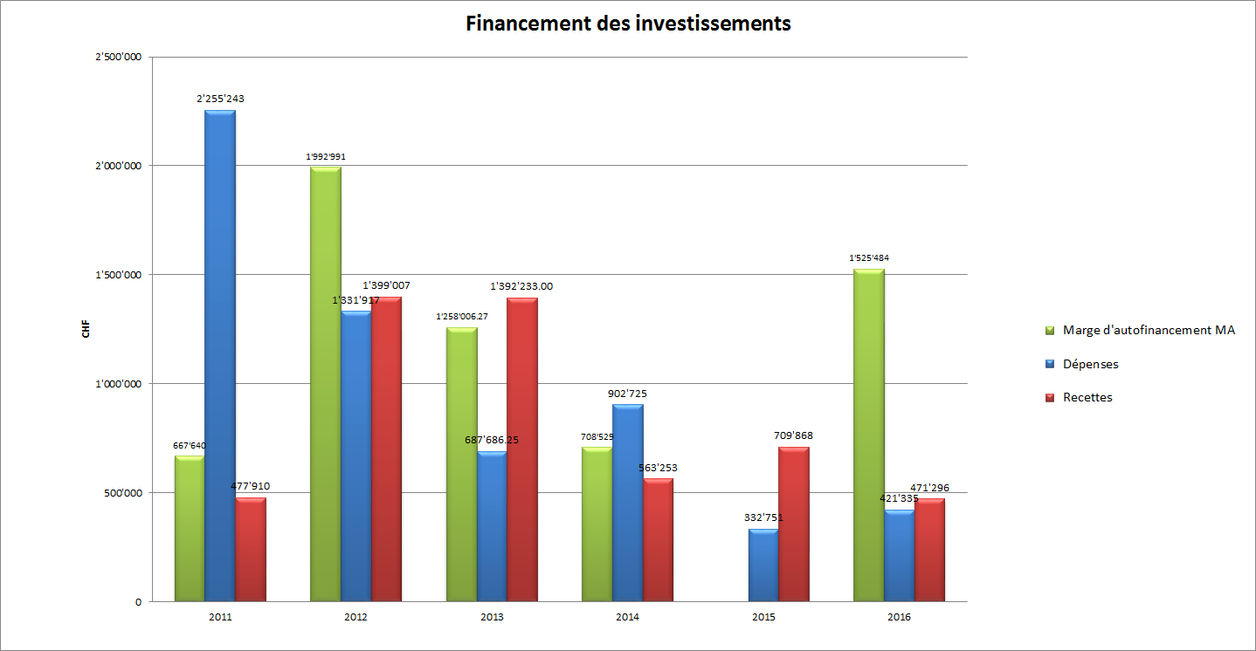

**2.5 Endettement**

Malgré les divers investissements consentis, nous relevons avec satisfaction que grâce à la politique financière de la Municipalité, en termes de gestion de la dette, l’endettement total de la commune a diminué de 3.23 % et l’endettement net de 18.54 %.

Les préavis acceptés par le Conseil communal nous permettaient d’augmenter nos dettes de CHF 1'185'050.00 pour les investissements et de CHF 1’300'000.00 pour la route Sugnens-Dommartin. Cependant, grâce à nos liquidités, nous n’avons pas eu besoin d’utiliser la totalité du crédit octroyé. Seul un montant de CHF 1’100'000.-, via 2 ATF à 0.45 %, a été demandé pour financer ces investissements d’un total de CHF 2'485'050.00.

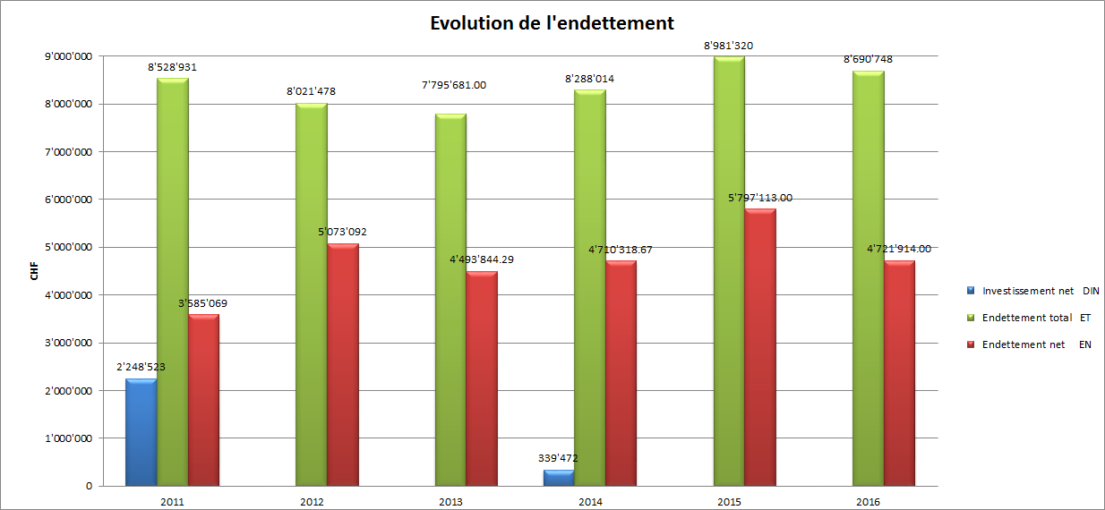

**2.6 Amortissements et réserves**

Au vu de l’exercice 2016, la Municipalité a décidé de n’effectuer aucun amortissement extraordinaire. Cependant, des attributions à des fonds de réserves ont été consenties en prévision de l’effet péréquatif en 2018.

|  |  |  |  |  |
| --- | --- | --- | --- | --- |
| Attributions consenties |  | | |  |
| Attributions aux fonds de réserves et de renouvellement | |  | **842'423.00** | |
|  | |  | | |
| Attributions aux fonds spécifiques | |  | **184'605.90** | |
|  | |  |  | |
| Excédent de revenus total exercice 2016 | |  | **406.05** | |

**2.7. Parcelle en Rosset à Sugnens**

Lors de la séance du Conseil communal du 7 décembre 2015, la commission de gestion et finances rend la Municipalité attentive au fait qu’il faudra trouver des solutions pour faire face aux futurs investissements (législature 2016-21) sans forcément passer par une augmentation systématique du taux d’imposition.

Pour répondre à cette recommandation et précédant les restrictions conditionnées par la LAT à l’horizon 2017 concernant Montilliez (qui fait partie des nombreuses communes vaudoises en surcapacité de zone à bâtir), la Municipalité propose de vendre la parcelle communale no 3273 sise en Rosset à Sugnens.

La vente de ce terrain de 1522 m2 au prix de CHF 350.-/m2 est conditionnée par le préavis municipal du Conseil général de Sugnens de 1981, lequel stipulait que ce bien-fonds représente une opportunité de terrain constructible pour des personnes physiques habitant la commune ou désirant y revenir durablement.

Cette possibilité a été offerte à l’ensemble des habitants de la commune de Montilliez. Deux jeunes familles avec enfants répondent parfaitement aux différents critères imposés, et le Conseil communal a accepté de leur vendre cette parcelle en Rosset lors de sa séance du 10 octobre 2016.

[](https://ch.images.search.yahoo.com/images/view;_ylt=A0WTTcn7LxBZf2YATko9Wwx.;_ylu=X3oDMTIyOGpmdmNmBHNlYwNzcgRzbGsDaW1nBG9pZAM5Y2ZkZTMzNjBmMDVkYjkwYWIzZjJmNTI4ZjE0OWIwYQRncG9zAzMEaXQDYmluZw--?.origin=&back=https://ch.images.search.yahoo.com/search/images?p%3Dforet%2Bdessin%26n%3D60%26ei%3DUTF-8%26fr%3Dmcafee%26fr2%3Dsb-top-ch.images.search.yahoo.com%26tab%3Dorganic%26ri%3D3&w=505&h=470&imgurl=coloriage.estaticos.net/dessins/peindre/201112/2bd9df31bebcecf2d8ce4d499643d436.png&rurl=http://galerie.coloritou.com/nature/la-foret/bois-2-colorie-par-gabriela-48576.html&size=11.3KB&name=%3cb%3eDessin%3c/b%3e+de+Bois+colorie+par+Membre+non+inscrit+le+26+de+Mars+de+2011+%C3%A0+...&p=foret+dessin&oid=9cfde3360f05db90ab3f2f528f149b0a&fr2=sb-top-ch.images.search.yahoo.com&fr=mcafee&tt=%3cb%3eDessin%3c/b%3e+de+Bois+colorie+par+Membre+non+inscrit+le+26+de+Mars+de+2011+%C3%A0+...&b=0&ni=96&no=3&ts=&tab=organic&sigr=12jcg0d6e&sigb=14er1uvnc&sigi=12jfn46ad&sigt=12hc753a7&sign=12hc753a7&.crumb=0Uzcry38zb4&fr=mcafee&fr2=sb-top-ch.images.search.yahoo.com)**3 Domaines et bâtiments**

**3.1 Forêts**

* + 1. **Groupement forestier**

Les comptes de l’année 2016 bouclent avec un excédent de charges de CHF 47'043.72. Après adoption des comptes par le comité, la perte est prélevée au capital dont le solde est de CHF 196'930.24 au 1er janvier 2017.

Les comptes sont scindés en 3 parties : - administration

- exploitation des forêts

- plaquettes forestières du Jorat.

* **Administration**

Ce poste englobe les charges générales d’administration qui sont réparties selon la clé de répartition statutaire, soit moitié selon la surface, moitié selon les heures du garde, hormis les prestations pour la gestion du personnel forestier de Jorat-Menthue qui sont calculées selon le prix de revient horaire et facturées à cette commune de manière effective. Le total des coûts atteint CHF 201'936.02. La participation nette à charge des membres est de CHF 118'049.20, une fois déduite la contribution de l’Etat aux tâches REMUN de CHF 74'984.- et divers remboursements. Cette participation était budgétisée à CHF 121’000.-.

La plupart des prévisions budgétaires sont respectées, mais nous pouvons apporter les commentaires suivants :

* un appareil GPS a été acquis en partenariat avec le Triage Mèbre-Talent, y compris des accessoires complémentaires. D’autre part, le passage à la téléphonie IP pour le bureau du garde a engendré des frais imprévus pour plus de CHF 1'500.-.
* une partie des frais de course du groupement le 1er juillet 2016 a été refacturée aux communes participantes.
* outre les honoraires habituels de la fiduciaire, il faut relever une facture de l’entreprise Ruch pour la mise à disposition de son garde forestier durant l’incapacité de travail de notre garde en début d’année.
* les indemnités journalières des assurances LAA et complémentaire LAA suite à l’arrêt de notre garde pour cause d’accident, ainsi que la part des communes pour la course du 1er juillet 2016.
* **Exploitation des forêts**

La partie « Exploitation forêts » touche les propriétaires forestiers gérés en pot commun. La présentation comptable permet d’analyser le résultat des différents centres des coûts. Ce poste laisse globalement apparaître un surplus de charges de CHF 47'043.75.- sur un total de CHF 1'166’242.-, après participation demandée aux communes de CHF 50’217.- (CHF 57.-/ha).

Des subventions sont enregistrées dans les domaines suivants :

* Subventions réalisation inventaire forestier CHF 29'653.10
* Subventions dégât du gibier 10'500.00

*dont CHF 3'000.- comptabilisés au titre de subvention à recevoir*

* Subventions soins aux jeunes peuplements 144'312.50

*dont CHF 38'000.- comptabilisés au titre de subvention à recevoir*

* Subventions dégâts aux forêts 58'000.00

*dont la totalité comptabilisée au titre de subvention à recevoir*

* Subventions entretien 156'080.20

*dont CHF 29'000.- comptabilisés au titre de subvention à recevoir*

* Subventions projets de biodiversité 121'401.00

Total CHF 519'946.80

Concernant la synthèse de la gestion annuelle, notre garde mentionne dans son rapport que l’année 2016 a retrouvé une certaine stabilité avec la progression du bostryche. Par contre la chalarose, maladie attaquant les frênes, progresse toujours autant. Les travaux sécuritaires se sont poursuivis tout au long de l’année 2016. La barre des 90 ha de forêts privées en gestion sous forme de convention est atteinte à la fin de l’exercice 2016.

De grandes surfaces de jeunes peuplements ont été traitées lors de soins sylvicoles modérés.

Les volumes et coûts moyens de l’année 2016 se résument ainsi :

|  |  |  |  |
| --- | --- | --- | --- |
| Type : |  | Coût moyen d’expl. CHF | Prix vente moyen CHF |
| Projet BC et forcé | 1’740 m3 | 121.- /m3 | 61.-/m3 |
| Normal | 1’250 m3 | 63.-/m3 | 69.-/m3 |

* **Plaquettes forestières du Jorat**

Le montant du loyer pour le dépôt à plaquettes à Poliez-Pittet est refacturé à l’entreprise Schmuki.

**3.1.2 Les forêts de Montilliez en quelques chiffres**

|  |  |  |
| --- | --- | --- |
| 86 m3 | Chablis et bois résineux d’industrie résultant de :       - foyers de bostryche       - casse suite aux intempéries | Total de 162 heures de travail du  garde-forestier |
| 442 m3 | Feuillus de protection |

Notre parcelle forestière sise à Froideville, d’une surface de 7 ha, va être comptabilisée entièrement dans la création du Parc Périurbain du Jorat ; le dossier a été validé par les services cantonaux et fédéraux concernés et se trouve en phase d’élaboration.

La mise de bois 2016 n’a pas permis de vendre des lots sur pied en raison de la chalarose du frêne. Le bois a été façonné par les bûcherons et ensuite misé en tas ; seules quatre personnes se sont déplacées pour la mise.

* 1. **Pâturage de Sugnens**
     1. **Pâturage**

Le début de l’estivage 2016 a été difficile en raison de fortes averses de pluie. Suite à ces intempéries, la situation s’est rétablie et nous avons pu finir la saison avec succès.

La première saison de notre nouveau berger Jules Jeanneret n’a pas été simple en raison de la présence de l’ancien berger sur les lieux, mais finalement l’estivage s’est bien déroulé, à la satisfaction de tous.

A noter que tous les parcs intérieurs ont été démontés et refaits à neuf avec du fil électrique.

* + 1. **Chalet**

Après 16 ans d’activité saisonnière et ayant atteint l’âge de la retraite, Jean-Pierre Monbaron, notre berger du pâturage de Sugnens, reçoit de la Municipalité la décision de ne pas reconduire son contrat de travail ; de même, il lui est signifié qu’il doit quitter l’appartement réservé jusqu’alors à l’usage exclusif du berger. Cette décision est effective au 30 mars 2016, avant l’arrivée du bétail et d’un nouveau berger pour la saison estivale 2016.

Dans son droit, mais ne souhaitant pas faire usage d’une expulsion forcée, la Municipalité prend connaissance de la situation précaire du couple de bergers et lui laisse le temps de trouver une possibilité de logement, ainsi que des locaux pour stocker les nombreux objets accumulés tout au long des années pour les activités annexes complétant leur revenu durant l’hiver.

Cette saga a duré tout au long de l’année 2016 et trouvera son épilogue au printemps 2017, reportant ainsi d’une année le projet de transformation de ce logement devenu insalubre.

* 1. **Bâtiments**
     1. **Ancien collège de Dommartin**

Faisant suite au crédit d’étude accordé par le Conseil communal le 30 mars 2015, ainsi qu’à la fermeture de l’unique classe d’école en été 2016, la Municipalité a mandaté 4 bureaux, pour le prix forfaitaire de fr. 5'000.- chacun, afin de présenter un concours architectural d’un concept de logements dans les collèges de Dommartin et Sugnens.

Ces dossiers permettent quatre visions différentes des possibilités qu’offrent ces espaces disponibles. Composé de deux membres de la Municipalité, d’un membre du Conseil communal, d’un ingénieur civil et d’un économiste de la construction, le jury s’est réuni en décembre 2016 afin d’établir un classement des 4 projets présentés et conformes au cahier des charges et au règlement à respecter.

Ce classement est transmis à la Municipalité, laquelle a le pouvoir décisionnel de désigner le lauréat du concours, au mois de janvier 2017.

* + 1. **Ancien collège de Sugnens**

[](https://www.google.ch/url?sa=i&rct=j&q=&esrc=s&source=images&cd=&cad=rja&uact=8&ved=0ahUKEwiNrp6z1NjTAhWIIMAKHcD8Dk4QjRwIBw&url=http://coloriage.info/ecole-coloriage-13575&psig=AFQjCNGpj5Z4_PDbojdNO94wUAAWcbbHzQ&ust=1494070466553961)

Ce collège, soumis aux mêmes critères que celui de Dommartin concernant le concours susmentionné, verra la réalisation de sa transformation différée.

Le fait de ne pas pouvoir conduire ces deux projets simultanément a permis la réalisation d’un projet pilote, le « Café des Loulous », qui utilise l’ensemble des locaux scolaires. Le loyer annuel versé par l’Asire courant jusqu’à la fin de l’année 2016, la Municipalité a accordé durant le deuxième semestre 2016 un temps d’essai à ce concept de lieu d’accueil et de rencontre ; cette période d’essai sera prolongée ou pas, la décision appartenant au Conseil communal de Montilliez.

Dans les salles qui n’étaient utilisées que partiellement, la Municipalité a procédé à des travaux de rafraîchissement des peintures et à divers travaux d’aménagement, pour un montant de CHF 5'581.-.

**4 Travaux**

**4.1 Routes – Entretien**

Dans le cadre de l’amélioration de la sécurité des piétons le long de la route d’Echallens à Poliez-le-Grand, un trottoir a été réalisé afin d’offrir la possibilité aux usagers de se déplacer en sécurité entre l’arrêt de bus et l’école sans devoir traverser la route.

Cet ouvrage a été matérialisé par une bordure type Etat et des pavés pour l’accès aux propriétés.

Le trottoir a été réalisé en majeure partie sur le domaine public mais a nécessité l’inscription d’une servitude de passage d’environ 10 m2 sur la parcelle no 66.

Afin de pouvoir canaliser l’eau au niveau des différents accès, des caniveaux ont été mis en place dans l’alignement des pavés.

Une légère correction du marquage central a également été réalisée de manière à ajuster la largeur des chaussées.

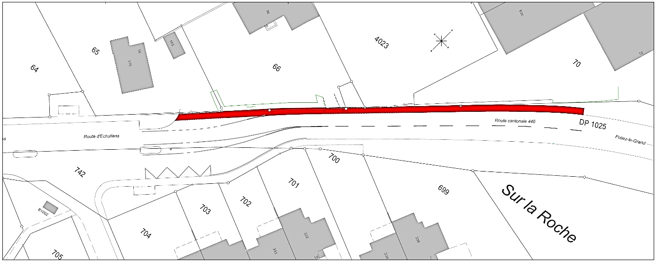

**4.2 Cimetières**

Le montant prévu au budget 2016 pour la désaffectation du cimetière de Naz a été reporté dans le budget de 2017 en raison de longues procédures.

**4.3 Ordures + déchets communaux**

Valorsa SA communique qu’au niveau de la gestion régionale des déchets et afin de faciliter la vie des citoyens, le concept de la taxe au sac s’est approché du périmètre Nord, STRID SA. Un long travail de diplomatie tout au long de l’année a permis de fusionner 2 sacs vaudois en un seul. Si le titre et la couleur resteront « Trier c’est... valoriser », son prix diminuera légèrement pour le sac de 35 l. Il coûte dorénavant CHF 1.95/pièce.

La surveillance des taux de fraude a été adaptée. Vu que les résultats sont très satisfaisants, Valorsa ne fait plus qu’un contrôle annuel sur 25 % des communes. Les résultats des autopsies des poubelles confirment l’effort de tri généralisé des citoyens.

Pour Montilliez, le molok de Naz n’a malheureusement pas pu être installé en 2016 en raison d’une opposition relative à l’emplacement prévu dans la mise à l’enquête publique. Il sera mis en place début 2017 à proximité du garage de l’ancien collège.

[](https://www.google.ch/url?sa=i&rct=j&q=&esrc=s&source=images&cd=&cad=rja&uact=8&ved=0ahUKEwjP_PW-1tjTAhUFDsAKHQqJCYQQjRwIBw&url=http://beuvry.unblog.fr/2010/12/30/beuvry-en-photos-27-novembre-2010/&psig=AFQjCNHseoT-V6UMVDSRtrmJ8rm3MM62Pw&ust=1494071024206096)Rien de spécial à signaler pour la déchèterie « en Fauvez » où tout fonctionne bien.

Concernant les déchets incinérables, soit les ordures ménagères et les encombrants, nous constatons une forte augmentation d’environ 27 kg par habitant. Contrairement aux dires de Valorsa, Montilliez relève des chiffres en hausse puisqu’en 2015 chaque habitant a produit environ 160 kg de déchets, alors qu’en 2016, on atteint environ 187 kg par personne !

Serait-ce de la négligence, voire de la paresse, au niveau du tri des déchets ?

**4.4 Réseau d’égouts et épuration**

Des réparations de faible importance ont dû être exécutées sur le réseau EC dans divers endroits de la commune. Le curage annuel des conduites nous permet aussi de définir certaines zones qui devront être entretenues à l’avenir. Tous les travaux de construction en cours sur le territoire communal n’engendrent pas, pour l’instant, de modification du réseau en place.

Le raccordement de la STEP de Sugnens sur Echallens sera finalisé en mars 2017.

**4.5 Eclairage public**

Le contrat de prestations avec la Romande Energie fonctionne ; la Municipalité se permet de vous rappeler que si vous constatez la panne d’un candélabre, il y a lieu d’avertir le municipal en charge, ou le greffe municipal, qui transmettra l’information pour y remédier.

**5 Instruction publique et cultes**

**5.1 ASIRE**

**5.1.1 Codir**

Le Comité de direction exerce, dans le cadre de l’activité de l’Association, les compétences attribuées aux municipalités, afin d’atteindre les buts de l’ASIRE, à savoir pourvoir aux besoins de la scolarité obligatoire à la charge des communes pour les degrés primaire et secondaire des enfants domiciliés sur le territoire des communes associées, conformément aux dispositions légales en la matière, notamment de la LEO et du RLEO.

Il s’agit en particulier de la mise à disposition et de la gestion des locaux et installations scolaires nécessaires à l’enseignement, ainsi que les transports scolaires et les devoirs surveillés. De plus, d’autres activités parascolaires telles que les restaurants scolaires, l’accueil des élèves en dehors des heures d’école sont possibles si elles s’inscrivent dans un cadre d’intérêt régional.

[](https://www.google.ch/url?sa=i&rct=j&q=&esrc=s&source=images&cd=&cad=rja&uact=8&ved=0ahUKEwiV1pK-2tjTAhUKAsAKHUGyAoIQjRwIBw&url=http://www.hugolescargot.com/coloriages/ecole/&psig=AFQjCNEuSa-7zoSBLsM8dLqYQ5srAqQLPA&ust=1494072097240992)

Afin d’assurer la mission ci-dessus, le Comité de direction a siégé 21 fois, a participé à 4 Conseils intercommunaux et a proposé 12 préavis qui ont tous été acceptés.

Le Comité de Direction a été réélu au 1er juillet 2016. Sur l’ensemble du Comité de Direction, 2 membres ont été remplacés, à savoir les représentants d’Echallens et de Bercher. Le Président, Daniel Leuba, a été réélu dans sa fonction.

**5.1.2 Bâtiments**

Conformément à la Vision2020, les sites scolaires de Chapelle, Villars-Tiercelin, Dommartin, Sugnens, Vuarrens ont été fermés.

Durant cette année, les constructions scolaires suivantes ont été réalisées :

* Poliez-Pittet : création de 4 classes et réaménagement d’une salle spéciale ;
* Thierrens : création de 3 salles de classe et 1 salle de dégagement.

**5.1.3 Elèves**

Une augmentation de la population scolaire de 80 élèves est à noter entre 2015 et 2016. Cette augmentation de 2.13 % est d’une part à mettre en relation avec l’augmentation de la population entre 2015 et 2016 de 2.20 %, et d’autre part avec l’ouverture de 2 classes de RACI aux Trois-Sapins.

En termes de classes théoriques, le besoin actuel est de 193 salles donc 5 de plus qu’en 2015. Il est également important de noter que la mise en œuvre de la LEO (organisation par modules et niveaux au secondaire) implique une augmentation du besoin en salles de classe.

Le nombre d’élèves total dans le périmètre de l’ASIRE est de 3'750.

**5.1.4 Ressources humaines**

La direction opérationnelle s’est vue renforcée, conformément à la planification, de 0.5 ETP pour le secrétariat.

112 personnes sont rémunérées par l’ASIRE afin de garantir la bonne marche des conciergeries, des bibliothèques, du parascolaire et de la journée continue.

Le rapport de gestion complet de l’ASIRE est à disposition sur le site [*www.asire.ch*](http://www.asire.ch)

**6 Police**

**6.1 Corps de police**

En 2016, 97 infractions ont concerné notre commune, soit dans le détail :

animaux 11

demandes d’assistance 8

accidents de circulation avec animal 8

individus suspects 5

documents perdus-volés 5

accidents de circulation avec fuite 4

objets trouvés 3

tentatives de vol par effraction 3

accidents de circulation avec dégâts matériels 3

*Les statistiques concernant le district et le canton peuvent être consultées sur le site :*

*http://www.vd.ch/autorites/departements/dis/police-cantonale/statistiques/2016*

Des contrôles de vitesse sont effectués régulièrement par la gendarmerie dans nos villages au moyen de radars et nous constatons que les résultats sont plutôt satisfaisants :

|  |  |  |  |  |
| --- | --- | --- | --- | --- |
| Poliez-le-Grand  route de Bottens | 01.09.2016  de 16 h 15 à 17 h 05 | 238 véhicules contrôlés | 1 dénonciation | Taux canton :  3,35 %  Taux Montilliez :  0,3 % |
| Poliez-le-Grand  route de Bottens | 01.09.2016  de 14 h 35 à 15 h 45 | 98 véhicules contrôlés | 0 dénonciation |
| Poliez-le-Grand  route de Bottens | 30.12.2016  de 10 h 15 à 11 h 30 | 94 véhicules contrôlés | 2 dénonciations | Taux canton  4,03 %  Taux Montilliez  2,13 % |

**6.2 Défense contre l’incendie**

Fait préoccupant : le recrutement reste encore très faible pour garantir le renouvellement de notre effectif en diminution. La participation aux exercices a encore un potentiel d'amélioration. L’effectif maximum réglementaire de notre SDIS est le suivant : DPS = 55 unités, DAP = 400.

**Jeunes Sapeurs-Pompiers (JSP)**

Les JSP ont effectué 10 exercices durant l’année, participé au championnat Suisse des JSP dans le Jura ainsi qu’aux journées techniques mises en place par le Groupement Vaudois des Jeunes Sapeurs-Pompiers (GVJSP) à La Rama (Montheron).

**Nouvelles des différents DAP : Jorat-Menthue, Etagnières, Goumoens, Montilliez et Essertines:**

Nombreux échanges avec l’ECA pour du remplacement de matériel suite à des interventions ou exercices (tuyaux, armatures, tenues, lampes portatives, etc.).

L’ensemble des différents DPS et DAP a pu obtenir du matériel complémentaire selon le budget et proposition adoptée au niveau politique. Vous trouverez l’énoncé de ces acquisitions ci-dessous.



Livraison complémentaire de lampes de casque (en complément aux livraisons 2013 à 2015).

Révision par l’ECA, en collaboration avec du personnel du SDIS Gros-de-Vaud, de 18 échelles à coulisses ou à 3 plans avec appuis.

Fourniture par l’ECA d’un véhicule neuf, 6 places, pour le **DAP de Montilliez**. A noter qu’il s’agit d’un véhicule spécialement créé par l’ECA pour les différents DAP du canton de Vaud.

**Interventions**

2016 a enregistré un total de 89 interventions réparties comme suit : 72 interventions sur le territoire du Gros-de-Vaud, 14 en renfort pour le Haut-Talent et 3 hors de notre rayon.

**Répartition des alarmes - Récapitulation « horaire »**

Jour 45 % - Nuit 20 % - Weekend 35 %.

2016 a été une année de moyenne importance dans le nombre. 4 interventions auront nécessité des renforts externes. Sur le territoire de notre commune, une seule intervention est signalée le 29.05.16 concernant un court-circuit technique à Poliez-le-Grand.



**6.3 Protection civile du Gros-de-Vaud – « les Castors »**

Il est évident que cette année a été marquée non pas par ses multiples interventions mais par d’innombrables changements au niveau du personnel. En effet, en février, Marc Dumartheray s’en allait pour la région de Morges. S’en suivait un mois un peu compliqué pour le personnel du Gros-de-Vaud puisque l’engagement du Lt col Sébastien Rüegg, Commandant, ne débuta officiellement que le 1er mars avec pour conséquence un mois sans commandant.

Par la suite, l’ORPC a connu un déménagement de l’office, une migration du parc informatique sur celui de l’Etat de Vaud, l’aménagement et le déménagement du départ FIR à la route de Cossonay 36 B et l’inauguration des nouveaux locaux.

Lors du CR des nouveaux, la cp 1 FIR a participé à une formation commune avec le DPS du SDIS Gros-de-Vaud sur les motopompes (instruction donnée par les pompiers) et sur le « module élément naturel » (instruction donnée par la PCi). L’instruction était répartie sur 2 soirs avec à chaque fois un effectif mixte pompiers/PCi.

Durant la semaine du CR de la cp 2, un détachement du Gros-de-Vaud œuvrait pour le Comptoir Suisse à Lausanne. Une visite du stand de la Protection Civile avec des démonstrations en animation est venue compléter le programme d’instruction de la compagnie.

Concernant les TUP, la cp 3 a œuvré pour :

* la commune de Pailly, avec la remise en état des chemins du sentier des Râpes : un travail avec des copeaux ainsi que la construction d’escaliers, la réfection de passerelles et de barrières et la construction d’un support pour le panneau d’affichage ;
* la commune de Neyruz, avec la construction d’une cabane pour accueillir des toilettes sèches à proximité du refuge ;
* la commune de Montanaire, plus précisément à Thierrens, avec la remise en état des chemins du bois des Brigands : la fabrication d’un portique, la réfection de barrières et d’escaliers et bien entendu du copeau, beaucoup de copeaux.

La cp 4 a été amputée de sa section assistance lors du CR 2016, puisque cette dernière était en service pour la Fête Fédérale de Musique.

Les 67 pionniers de la cp 4 ont suivi diverses instructions continues dans leur domaine et réalisé des TUP au profit des communes de Villars-le-Terroir, Lussery-Villars et Essertines-sur-Yverdon.

2016 a été une année particulière pour la cp 5 puisqu’elle n’avait encore jamais eu l’occasion de faire service de manière unitaire. En effet, depuis la création du bataillon, elle était systématiquement morcelée au profit de différentes missions. Ainsi, pour la première fois, les astreints ont pu se retrouver dans la configuration d’une compagnie, amputée toutefois de la section assistance qui œuvrait à la Fête Fédérale de la Musique. L’année 2016 a été relativement calme concernant les engagements en situation d’urgence. Un seul épisode est à ranger dans cette catégorie et l’urgence était relative puisqu’il y a eu quelques jours pour le planifier et mettre en place les infrastructures. Entre le vendredi 14 et le dimanche 16 octobre 2016, la Protection civile vaudoise a été engagée dans le dispositif sécuritaire mis en place à Lausanne pour une rencontre internationale en faveur de la paix en Syrie. Le canton a fait appel au Gros-de-Vaud pour assurer le ravitaillement en subsistance de tous les intervenants.

Cet engagement a été une réussite pour les castors du Gros-de-Vaud. La chance d’entretenir d’excellents rapports avec la Police Cantonale facilite grandement la collaboration et a permis d’atteindre les objectifs de la mission.

Enfin, voici quelques chiffres résumant l’année 2016 :

|  |  |
| --- | --- |
| Effectif actif au 31.12.2016 | 481 astreints |
| Promus | 15 astreints |
| Libérés actifs (total avec la réserve) | 6 (environ 100) |
| Nombre de volontaires | 5 |
| Nombre de femmes (hors pro) | 1 |
| Nouveaux incorporés Gros-de-Vaud | 21 |
| Nouveaux incorporés FIR | 7 |
| Engagement en situation d’urgence | 57 jours de service |
| Interventions en faveur de la collectivité | 430 jours de service |
| Total des jours de service | (CR, IFC, engagement) 2071 |
| Total des services | (CR, IFC, engagement) 38 |
| Repas chauds servis | 3163 |
| Lunchs confectionnés | 5203 |
| TUP | 9 chantiers |
| Visites pour les CPA | 205 |
| Préavis sur dossier pour les permis d’habiter | 146 |
| Contrôles pour les permis d’habiter | 16 |
| Séance du CODIR | 5 séances |
| Membres du CODIR | passé de 5 à 9 membres |

**7 Sécurité sociale**

**7.1 EFAJE**

L’EFAJE structure l’accueil de jour des enfants de la région et nous livre les chiffres suivants correspondant aux heures utilisées :

|  |  |  |  |  |
| --- | --- | --- | --- | --- |
| **Accueil familial de Jour :** | **2015** | **2016** | **Heures facturées aux parents** | **Heures facturées à la commune** |
| **Région** | 302’977 | 338’180 | CHF 6.93 | CHF 2.88 |
| **Montilliez** | 30’340 | 31’314 |

[](https://www.google.ch/url?sa=i&rct=j&q=&esrc=s&source=images&cd=&cad=rja&uact=8&ved=0ahUKEwjE7ZPs2djTAhVFKcAKHbYRDzkQjRwIBw&url=http://www.planetamagic-neuch.ch/reserves-animations-.html&psig=AFQjCNF_lnc0WtLnogdLQwzLILLg4xDoaA&ust=1494071927869755)

|  |  |  |  |  |
| --- | --- | --- | --- | --- |
| **Accueil préscolaire :** | **2015** | **2016** | **Heures facturées aux parents** | **Heures facturées à la commune** |
| **Région** | 394’035 | 434’627 | CHF 7.85 | CHF 4.79 |
| **Montilliez** | 24’835 | 29’593 |

|  |  |  |  |  |
| --- | --- | --- | --- | --- |
| **Accueil parascolaire :** | **2015** | **2016** | **Heures facturées aux parents** | **Heures facturées à la commune** |
| **Région** | 263’357 | 318’387 | CHF 8.29 | CHF 4.76 |
| **Montilliez** | 1’843 | 1’170 |

Si 2015 dénombrait l’accueil de 87 enfants de Montilliez, 2016 fait grimper ce chiffre à 100 enfants.

**7.2 ARASPE**

**Vision 2020 des Agences d’assurances sociales :** les AAS de l'ARASPE font partie des régions pilotes dans la vision 2020 des Agences d’assurances sociales. La période pilote, initialement prévue sur 6 mois a débuté au 2ème semestre 2016. De facto, comme le travail réel n'a commencé qu'après les vacances d'été, le canton a décidé de prolonger la période pilote en principe jusqu'au 31.03.2017.

**Nouvelle loi sur l'action sociale vaudoise :** le canton a informé les régions de la nouvelle version de cette loi qui entrera en vigueur en 2017 et introduira entre autres les éléments suivants :

* Création d’un dispositif de médecin conseil,
* fermeture du Centre social cantonal,
* nouvelles mesures pour les Jeunes adultes sans formation professionnelle s’adressant au RI,
* suppression de la franchise des indus,
* sanctions pour comportements inadéquats,
* introduction de la possibilité d’une retenue sur le montant RI pour les bénéficiaires qui ne s’acquittent pas de leur part à charge de leur assurance maladie,
* mise en place de nouvelles mesures de soutien à l’insertion sociale.

**7.3 APROMAD**

L’assemblée extraordinaire de septembre a présenté le travail du comité pour ces cinq prochaines années en lien avec la refonte prévue par le service de la santé publique, des soins à domicile et des réseaux de soin.

En fusionnant les réseaux de soins et les Associations / Fondations de soins à domicile liées à l’AVASAD pour constituer quatre Régions de Santé, le Département de la Santé et de l’Action Sociale (DSAS) veut réunir en une seule organisation des prestations communautaires actuellement disséminées, renforcer la capacité d’innovation du système de santé, adapter les prestations et leur délivrance aux besoins de la population.

Cette réforme cherche avant tout à optimiser le fonctionnement de notre système de santé : il s’agit de garantir les meilleures prises en charge possibles tout au long du parcours de vie des personnes. La réforme s’attache à dépasser certains obstacles constatés aujourd’hui, notamment dans les domaines du financement, de la gouvernance et des systèmes d’informations, obstacles qui tendent à limiter la fluidité et la continuité des prises en charge.

Les prestations d’aide et de soins à domicile sont financées par les communes, le Canton, les caisses maladie et les clients.

**8 Services industriels**[](http://www.google.ch/url?sa=i&rct=j&q=&esrc=s&source=images&cd=&cad=rja&uact=8&ved=0ahUKEwjcpIOmtOfTAhXEBBoKHRWIA4AQjRwIBw&url=http://fr.123rf.com/photo_22015624_illustration-de-bande-dessinee-de-tap-avec-clip-de-l-eau-art-verser.html&psig=AFQjCNGts3h4FSADZwXDIWrOjRvg_ky5Ww&ust=1494577258772253)

* 1. **Service des eaux**

[](http://www.google.ch/url?sa=i&rct=j&q=&esrc=s&source=images&cd=&cad=rja&uact=8&ved=0ahUKEwjZkPq7tOfTAhUGMhoKHXPJDj4QjRwIBw&url=http://fr.123rf.com/photo_22015624_illustration-de-bande-dessinee-de-tap-avec-clip-de-l-eau-art-verser.html&psig=AFQjCNG4qfIv-zoa6wQRwh_CZZLJSs8gKQ&ust=1494577296322178)

Dans nos quatre villages, il a été procédé au contrôle du débit des nouvelles bornes hydrantes. Le poste « entretien du réseau » est largement dépassé même si la démolition des réservoirs de Sugnens et Dommartin figurait bien au budget 2016. Cet excédent est dû notamment :

* à de nombreuses fuites d’eau pour CHF 11'689.05.-,
* au bouclage du village de Sugnens sur le réseau de l’AIAE qui a enfin pu être effectué pour CHF 54'691.90.-, ouvrage pour lequel nous avons reçu une subvention de l’ECA à hauteur de 36.65 %, soit un montant de CHF 20'045.00.-,
* à des travaux d’entretien faisant suite à différents raccordements,
* au remplacement d’un tronçon de canalisation vieillissante, judicieusement réalisé avant le goudronnage définitif de la route Sugnens-Naz.

A Naz, les trois villas qui étaient encore raccordées sur le réseau de Lausanne sont maintenant alimentées par le réseau communal. Les sources de Naz vont rejoindre le réseau de l’AIAE ; une solution sera trouvée pour que les fontaines soient toujours alimentées. Le nouveau bassin en pierre de la Molière, ainsi que la chèvre, ont été posés.

A Sugnens, le bouclage depuis le réseau de l’AIAE au chemin de la Scie est terminé.

**9 Conclusion**

L’année 2016 s’est déroulée à la satisfaction de la Municipalité qui s’est efforcée de gérer le ménage communal d’une manière rigoureuse, en respectant le budget, et en veillant en permanence au maintien du bien-être de notre collectivité.

En 2017 la Municipalité s’est fixé les priorités suivantes :

|  |
| --- |
| * Réfection intégrale de la route de Bottens dans le village de Poliez-le-Grand ; * Transformation de l’ancien collège de Dommartin, rénovation de l’appartement du chalet du pâturage de Sugnens, PGA de Montilliez; * A Poliez-le-Grand, pose de trois nouveaux candélabres au chemin des Places suite à la mise en souterrain de la ligne Romande Energie, conduite d’eau Auberge - Four à Pain en même temps que la réfection intégrale de la route de Bottens ; à Naz réfection de deux secteurs de canalisations EC ; * Réfection du mur au cimetière de Sugnens ; * Pose des défibrillateurs dans chaque village. |

Pour y parvenir, la Municipalité compte sur le soutien du Conseil communal qu’elle remercie pour la confiance témoignée tout au long de l’année.

L’exécutif remercie également toutes les personnes qui, selon leurs disponibilités et compétences, contribuent au bon fonctionnement de notre collectivité.

Au nom de la Municipalité :

Le Syndic : La Secrétaire adj. :

J.-C. Gilliéron M. Pahud

**Commune de Montilliez, rte de Sugnens 4, 1041 Poliez-le-Grand**

Tél. 021 881 49 12 - Fax 021 882 22 83 - site internet : www.montilliez.ch - courriel : greffe@montilliez.ch